**NOTIFICACIÓN POR ESTADO No.620**

|  |  |  |  |
| --- | --- | --- | --- |
| Auto N° y fecha: | 960 DEL 14/11/2023 | Cuaderno No. | 1 |
| Decisión: | TERMINACION |  |  |
| Radicación N° ER o IE: | 3254228-2022 | Folios Nos. | 184-187 |

|  |  |
| --- | --- |
| Quejoso(a): | DE OFICIO |
| Sujeto procesal a notificar: | ALEJANDRO GOMEZ LOPEZ-CARLOS JULIO PINTO IZA-MARIA CLEMENCIA MAYORGA RAMIREZ |

El presente estado se fija en la Personería Delegada para la Coordinación de Potestad Disciplinaria - Secretaría Común, por el término de un (1) día, hoy **19 / 12 / 2023**, **siendo las 8:00 *am,*** procediéndose a desfijar hoy **19 / 12 / 2023**, **siendo a las 5:00 pm.**

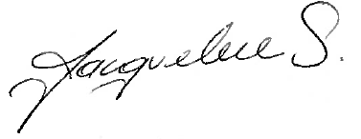

**JACQUELINE SARMIENTO O.**

Secretaria Común - Coordinación para Potestad Disciplinaria

**Proyectó: Geraldine Niño Lopez**